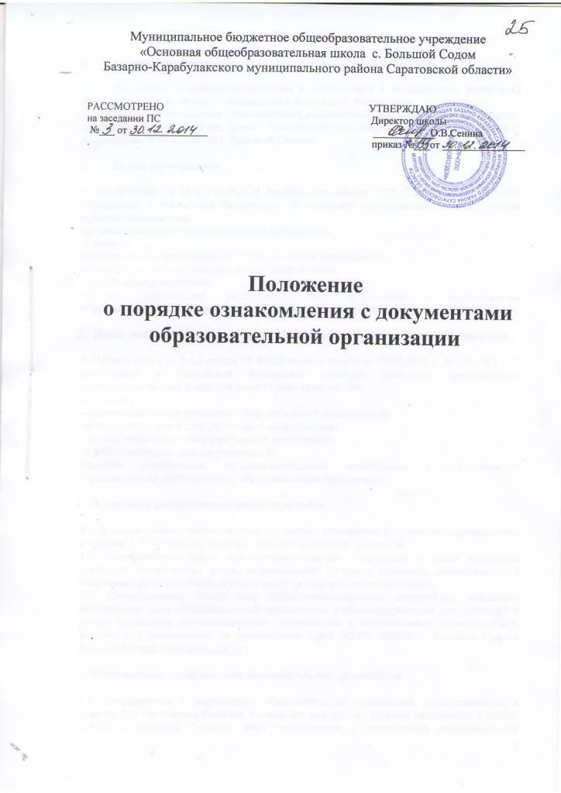
- Общие положение

  - Настоящее положение разработано в соответствии с Федеральным законом от 29.12.2012 г. № 273- ФЗ «Об образовании в Российской Федерации».
  - Положение о порядке ознакомления с документами образовательной организации, в.т.ч. поступающих в нее лиц (далее – Положение), устанавливает правила ознакомления с документами МБОУ «ООШ с. Большой Содом».

- Права обучающихся

В соответствии с п.18 ч. 1 статьи 34 Федерального закона от 29.12.2012 г. № 273-ФЗ «Об образовании в Российской Федерации» обучающимся предоставляются академические права на ознакомление:
-со свидетельством о государственной регистрации;
-с уставом;
-с лицензией на осуществление образовательной деятельности;
-со свидетельством о государственной аккредитации;
-с учебной документацией;
-другими документами, регламентирующими организацию и осуществление образовательной деятельности в образовательной организации.

- Права родителей (законных представителей) несовершеннолетних обучающихся

В соответствии с п. 3 ч.3 статьи 44 Федерального закона от 29.12.2012 г. № 273 –ФЗ «Об образовании в Российской Федерации» родители (законные представители) несовершеннолетних учащихся имеют право знакомиться:
-с уставом;
--с лицензией на осуществление образовательной деятельности;
-со свидетельством о государственной аккредитации;
- со свидетельством о государственной регистрации;
- с учебно-программной документацией;
-другими документами, регламентирующими организацию и осуществление образовательной деятельности в образовательной организации.

- Хранение и размещение документов на сайте

4.1. В соответствии с номенклатурой дел первые экземпляры документов, перечисленные в пунктах 2, 3 настоящего Порядка, хранятся в кабинете директора.
4.2. Сканированные копии правоустанавливающих документов, а также отдельных локальных нормативных актов, затрагивающих интересы учащихся, вывешиваются в помещении школы в общедоступном месте на информационных стендах.
4.3. Сканированные копии всех правоустанавливающих документов, локальные нормативные акты образовательной организации, учебно-программная документация и другие документы, регламентирующие организацию и осуществление образовательной деятельности размещаются на официальном сайте МБОУ «ООШ с. Большой Содом» (адрес сайта http://www.sodom.okis.ru/.)

5. Ознакомление с документами образовательной организации

5.1. Ознакомление с документами образовательной организации, перечисленными в пунктах 2, 3 настоящего Порядка, происходит при приёме граждан на обучение в МБОУ «ООШ с. Большой Содом»». Факт ознакомления с документами образовательной организации родители (законные представители) несовершеннолетних обучающихся и обучающиеся после получения основного общего образования отражают в заявлении о приёме на обучение под подпись.
5.2. При приёме на работу в образовательную организацию работодатель обязан ознакомить работника до подписания трудового договора со следующими локальными нормативными актами, непосредственно связанными с его трудовой деятельностью (ч. 3 ст. 68 ТК РФ):
· должностная инструкция;
· правила внутреннего трудового распорядка (ч. 3 ст. 68 ТК РФ);
· коллективный договор;
· положение об оплате труда (ст. 135 ТК РФ);
· правила и инструкция по охране труда (ст. 212 ТК РФ);
· правила хранения и использования персональных данных работников (ст. 87 ТК РФ);
· иные локальные нормативные акты, непосредственно связанные с трудовой деятельностью принимаемого на работу.
5.3. Факт ознакомления с документами образовательной организации участников образовательных отношений в период обучения или работы должен быть письменно подтверждён.

